### Комплект оценочных материалов по дисциплине

### «Визуально-оптический контроль»

**Задания закрытого типа**

**Задания закрытого типа на выбор правильного ответа**

*Выберите один правильный ответ*

1. Выберите один правильный ответ

Освещенность контролируемых поверхностей при визуальном контроле должна быть не менее:

А) 100 люкс.

Б) 300 люкс.

В) 500 люкс.

Г) 1000 люкс.

Правильный ответ: Б

Компетенции (индикаторы): ПК-1 (ПК-1.1)

2. Выберите один правильный ответ

К отчетной документации при визуальном контроле относятся:

А) акты по проведению контроля

Б) заключение

В) все перечисленное

Г) протоколы визуально-оптического контроля

Правильный ответ: В

Компетенции (индикаторы): ПК-1 (ПК-1.2)

3. Выберите один правильный ответ

Контраст при визуальном контроле- это:

А) свойство объекта выделяться на окружающем фоне

Б) степень различимости объектов при их наблюдении

В) объемное восприятие объекта

Г) яркость объекта

Правильный ответ: А

Компетенции (индикаторы): ПК-1 (ПК-1.1)

4. Выберите один правильный ответ

Для визуального контроля внутренних поверхностей используются:

А) телескопы

Б) эндоскопы

В) микроскопы

Г) измерительная лупа

Правильный ответ: Б

Компетенции (индикаторы): ПК-1 (ПК-1.2)

5. Выберите один правильный ответ

прямые микроскопы это

А) микроскопы, где объект находится над оптической системой, формирующей изображение

Б) микроскопы, в которых изображение формируется светом, проходящим через объект

В) микроскопы, где объективы, насадка и окуляры расположены над объектом

Г) микроскопы, содержащие в своей оптической схеме два расположенных под углом друг к другу микроскопа

Правильный ответ: В

Компетенции (индикаторы): ПК-1 (ПК-1.3)

6. Выберите один правильный ответ

На рисунке представлена:

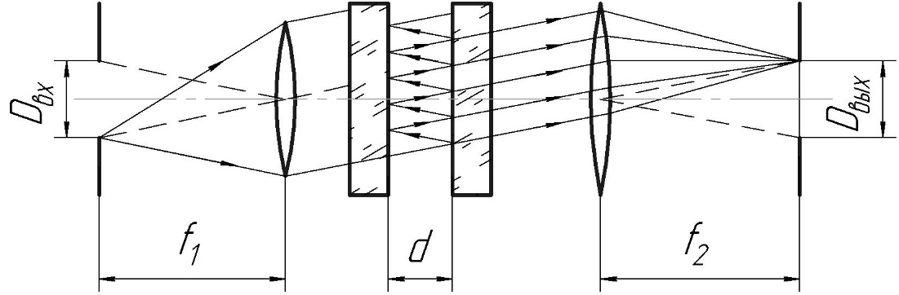

А) Схема интерферометра Брюстера

Б) Схема интерферометра Фабри-Перо

В) Схема интерферометра Майккельсона

Г) Интерферометр Линника

Правильный ответ: Б

Компетенции (индикаторы): ПК-1(ПК-1.2)

7. Выберите один правильный ответ

Область применения дифракционного метода ОК:

А) измерение шероховатости поверхности

Б) контроль поверхностной неоднородности

В) контроль геометрических размеров

Г) контроль формы острых кромок и размеров тонких волокон

Правильный ответ: Г

Компетенции (индикаторы): ПК-1(ПК-1.3)

8. Выберите один правильный ответ

Условие минимумов интерференции для разности хода двух лучей соответствует выражению:

А) 

Б) 

В) 

Г) 

Правильный ответ: Г

Компетенции (индикаторы): ПК-1(ПК-1.2)

9. Выберите один правильный ответ

Закон преломления света определяется формулой

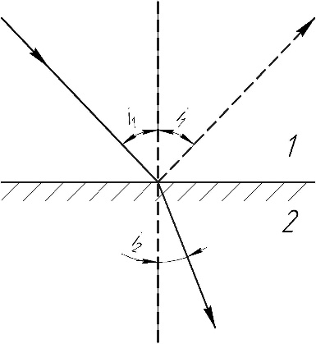

А) 

Б) 

В) 

Г) 

Правильный ответ: А

Компетенции (индикаторы): ПК-1(ПК-1.2)

10. Выберите один правильный ответ

Проекционным расстоянием называют расстояние

А) от объектива до окуляра

Б) от объекта до объектива

В) от объекта до экрана

Г) от объектива до экрана

Правильный ответ: Г

Компетенции (индикаторы): ПК-1(ПК-1.2)

**Задания закрытого типа на установление соответствия**

*Установите правильное соответствие.*

*Каждому элементу левого столбца соответствует только один элемент правого столбца.*

1. Установите правильное соответствие. Каждому элементу левого столбца соответствует только один элемент правого столбца.

|  |  |  |  |
| --- | --- | --- | --- |
|  | Типы отражения света | Определение | |
| 1) | зеркальное | А) | характерно для поверхности с неровностями порядка длины волны света, расположенными хаотично |
| 2) | диффузное | Б) | имеет место, если неровности поверхности малы по сравнению с длиной волны |
| 3) | смешанное | В) | наблюдается при отражении от поверхности с неровностями, большими длины волны света. |

Правильный ответ:

|  |  |  |
| --- | --- | --- |
| 1 | 2 | 3 |
| Б | А | В |

Компетенции (индикаторы): ПК-1(ПК-1.1)

2. Установите правильное соответствие. Каждому элементу левого столбца соответствует только один элемент правого столбца.

|  |  |  |  |  |
| --- | --- | --- | --- | --- |
|  | Схема проведения контроля | Сфера применения | | |
| 1) | Описание: схема_в отраженном свете | А) | Контроль внутренних напряжений, наличия включений в прозрачных материалах, измерение линейных размеров |
| 2) | Описание: схема_в проходящем свете | Б) | Контроль поверхностных дефектов непрозрачных материалов, измерение линейных размеров |
| 3) | Описание: схема_в рассеянном свете | В) | Контроль кристаллов, полу-прозрачных материалов, анализ структуры и микрорельефа поверхности изделий |
| 4) | Описание: схема_комбинированное освещение | Г) | Контроль диффузно отражающих изделий, обнаружение включений по методу темного поля, измерение блеска, цвета и яркости поверхности |

Правильный ответ:

|  |  |  |  |
| --- | --- | --- | --- |
| 1 | 2 | 3 | 4 |
| Б | А | Г | В |

Компетенции (индикаторы): ПК-1(ПК-1.1)

3. Установите правильное соответствие. Каждому элементу левого столбца соответствует только один элемент правого столбца.

|  |  |  |  |
| --- | --- | --- | --- |
|  | Оптические схемы получения интерференционных полос | Наименование | |
| 1) | Описание: рис | А) | Интерферометр Линика |
| 2) | Описание: рис | Б) | Принципиальная схема образования полос Брюстера |
| 3) | Описание: рис | В) | Получение полос равного наклона |
| 4) | Описание: рис | Г) | Получение полос равной толщины |

Правильный ответ:

|  |  |  |  |
| --- | --- | --- | --- |
| 1 | 2 | 3 | 4 |
| Г | В | А | Б |

Компетенции (индикаторы): ПК-1(ПК-1.1)

**Задания закрытого типа на установление правильной последовательности**

*Установите правильную последовательность.*

*Запишите правильную последовательность букв слева направо.*

1. Расположите источники света в порядке возрастания светоотдачи в Лм/Вт.

|  |  |
| --- | --- |
| A) | Лампы накаливания |
| Б) | Светодиодные лампы |
| В) | Люминесцентные лампы |
| Г) | лазеры |

Правильный ответ: Б, В, А, Г.

Компетенции (индикаторы): ПК-1(ПК-1.1)

### Задания открытого типа

**Задания открытого типа на дополнение**

*Напишите пропущенное слово (словосочетание).*

1. Напишите пропущенное слово (словосочетание).

любое отклонение от прямолинейного распространения лучей, если только это отклонение не является причиной обычных законов геометрической оптики называется \_\_\_\_\_\_\_\_\_\_

Правильный ответ: дифракцией.

Компетенции (индикаторы): ПК-1(ПК-1.1)

2. Напишите пропущенное слово (словосочетание).

Световой поток — это физическая величина, которая характеризует количество световой энергии, излучаемой источником света в единицу времени. Он измеряется в \_\_\_\_\_\_\_\_.

Правильный ответ: люменах.

Компетенции (индикаторы): ПК-1(ПК-1.1)

3. Напишите пропущенное слово (словосочетание).

Рассеяние света, которое возникает по причине естественного отражения и поглощения излучения на неоднородностях оптически прозрачного материала называется\_\_\_\_\_\_\_\_\_\_.

Правильный ответ: рэлеевское

Компетенции (индикаторы): ПК-1(ПК-1.1)

4. Напишите пропущенное слово (словосочетание).

Микроскопы, содержащие в своей оптической схеме два расположенных под углом друг к другу микроскопа, формирующие объемное изображение объекта называются\_\_\_\_\_\_\_\_\_\_\_\_\_\_\_\_\_\_\_\_\_\_.

Правильный ответ: стереомикроскопы

Компетенции (индикаторы): ПК-1(ПК-1.3)

5. Напишите пропущенное слово (словосочетание).

Длина волны λ, выраженная через скорость С и частоту f равна:\_\_\_\_\_

Правильный ответ: λ=с/f

Компетенции (индикаторы): ПК-1(ПК-1.3)

6. Напишите пропущенное слово (словосочетание).

Метод оптического контроля, основанный на анализе картины, получаемой при взаимодействии когерентных волн, опорной и модулированной объектом контроля называется \_\_\_\_\_\_\_\_\_\_\_\_\_.

Правильный ответ: интерферометрический

Компетенции (индикаторы): ПК-1(ПК-1.3)

**Задания открытого типа с кратким свободным ответом**

*Напишите результат вычислений.*

1. Длина волны двух интерферирующих лучей составляет 400 нм. При какой разнице хода будет наблюдаться первый интерференционный максимум?

Правильный ответ: 400 нм/ 0,4 пм

Компетенции (индикаторы): ПК-1(ПК-1.1)

2. Когерентный пучок света последовательно проходит через две пластины поляризатора. При каком угле между плоскостями поляризации по закону Малюса будет достигнуто полное гашение света?

Правильный ответ: π/2 / 900

Компетенции (индикаторы): ПК-1(ПК-1.2)

### Задания открытого типа с развернутым ответом

1. Рассчитать эквивалентную оптическую систему из двух линз на примере микроскопа.



Исходные данные

f1 =10 см – фокусное расстояние объектива Ob;

f2 =15 см – фокусное расстояние объектива Ok;

δ =5 см.

Время выполнения – 20 мин.

Критерии оценивания: концептуальное содержательное соответствие приведенному ниже решению.

Ожидаемый результат:

Решение:

Расчёт оптической системы из двух линз включает определение параметров линз (фокусных расстояний, расстояний между линзами) и характеристик системы (фокусного расстояния системы, положения главных плоскостей и т.д.).

Шаги расчёта

1. Эквивалентное фокусное расстояние системы:  
Эквивалентное фокусное расстояние fсист системы из двух линз рассчитывается по формуле:

2. Положение главных плоскостей:

Расстояние от первой линзы до первой главной плоскости H1:

$$H_{1}=\frac{f_{сист}*δ}{f_{1}}$$

Расстояние от второй линзы до второй главной плоскости H2:

3. Положение фокусов системы:

Передний фокус (от первой линзы):

$$F_{1}=f_{сист}\left(1-\frac{δ}{f_{2}}\right)$$

Задний фокус (от второй линзы):

4. Подставим данные

*см-1*

fсист=7,5сm

Положение главных плоскостей:

H1=7.5\*5/15=2.5 см

H2=-7.5\*5/10=-3.75 см

Положение фокусов:

F1=7.5(1-5/15)=5 см

F2=7.5(1-5/10)=3.75 см

Правильный ответ:

Эквивалентное фокусное расстояние системы: 7.5 см.

Первая главная плоскость находится на расстоянии 2.5 от первой линзы.

Вторая главная плоскость находится на расстоянии 3.75 см от второй линзы.

Передний фокус системы находится на расстоянии 5 см от первой линзы.

Задний фокус системы находится на расстоянии 3.75см от второй линзы.

Компетенции (индикаторы): ПК-1(ПК-1.3)